# Lektion 12: Die Strahlungsleistung der Sonne

Aus unseren Überlegungen zur Parallaxenmessung wissen wir, dass wir damit mit heutiger Technik Entfernungen bis ca. 3000Lj messen können. Wollen wir größere Entfernungen messen, brauchen wir eine neue Methode. Um diese Methode zu verstehen, müssen wir uns über die Erzeugung von Energie in Sternen, die Ausbreitung der Energie und die Helligkeit von Sternen Gedanken machen.

Wieviel Energie erzeugt unsere Sonne?

Es scheint auf den ersten Blick nicht möglich zu sein, die Energieerzeugung der Sonne von der Erde aus zu messen.

Schauen wir uns unsere Sonne über einen längeren Zeitraum an:

<https://soho.nascom.nasa.gov/>

[SOHO-Gallery: Best of SOHO (nasa.gov)](https://soho.nascom.nasa.gov/gallery/Movies/sunspots.html)

Wir sehen, dass die Sonne rotiert und sich im sichtbaren Licht über einen längeren Zeitraum nicht groß verändert. Abgesehen von den Sonnenflecken. Das bedeutet aber, dass die Sonne ihre Strahlung gleichmäßig nach allen Seiten abgibt und keine Richtung bevorzugt wird.

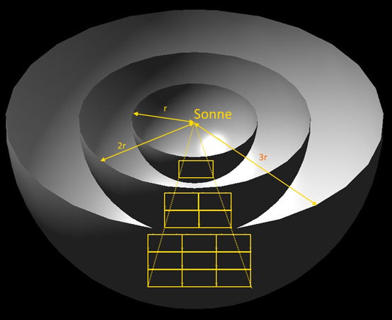Die Energie, die die Sonne pro Sekunde nach allen Seiten von ihrer Oberfläche abstrahlt, bezeichnet man als Strahlungsleistung oder Leuchtkraft

Abbildung 12.1 Abhängigkeit der Strahlungsleistung von der Entfernung, eigenes Bild

$$L_{⊙}=\frac{E_{⊙}}{1s}$$

Im Zentrum der Abbildung steht die Sonne, um die wir in gleichmäßigen Abständen Kugelschalen legen. Die von der Sonne nach allen Seiten abgegebene Energie pro Sekunde, geht durch jede der Kugelschalen und verteilt sich dabei auf eine immer größere Fläche. Im Abstand r erhält jeder Quadratmeter der Kugelschale die Strahlungsleistung

$$L\left(r\right)=\frac{L_{⊙}}{4∙π∙r²}$$

Wie misst man die Strahlungsleistung im Abstand r = 1AE also auf der Erde?

Die von der Sonne eingestrahlte Wärmeleistung lässt sich relativ einfach messen.

Der isolierte Aluminiumzylinder wird so ausgerichtet, dass die Sonnenstrahlen genau senkrecht auf die geschwärzte Messfläche einfallen. Die Abschirmung dient dazu Wärmestrahlung aus der Umgebung abzuschirmen. Die Messung ist relativ einfach. Man misst die Temperatur $ϑ_{0}$ des Aluminiumzylinders bei Versuchsbeginn (Zeitpunkt t = 0) und startet eine Stoppuhr. Anschließend lässt man die Sonnenstrahlung so lange einwirken, bis sich die Temperatur merklich erhöht hat. Das Experiment endet damit, dass man die Temperatur $ϑ_{t}$ und die zugehörige Messzeit t abliest.

Für die aufgenommene Wärmeenergie gilt:

$$E_{Wärme}=c_{Al}∙m_{Zylinder}∙\left(ϑ_{t}-ϑ_{0}\right)=c_{Al}∙m_{Zylinder}∙∆ϑ$$

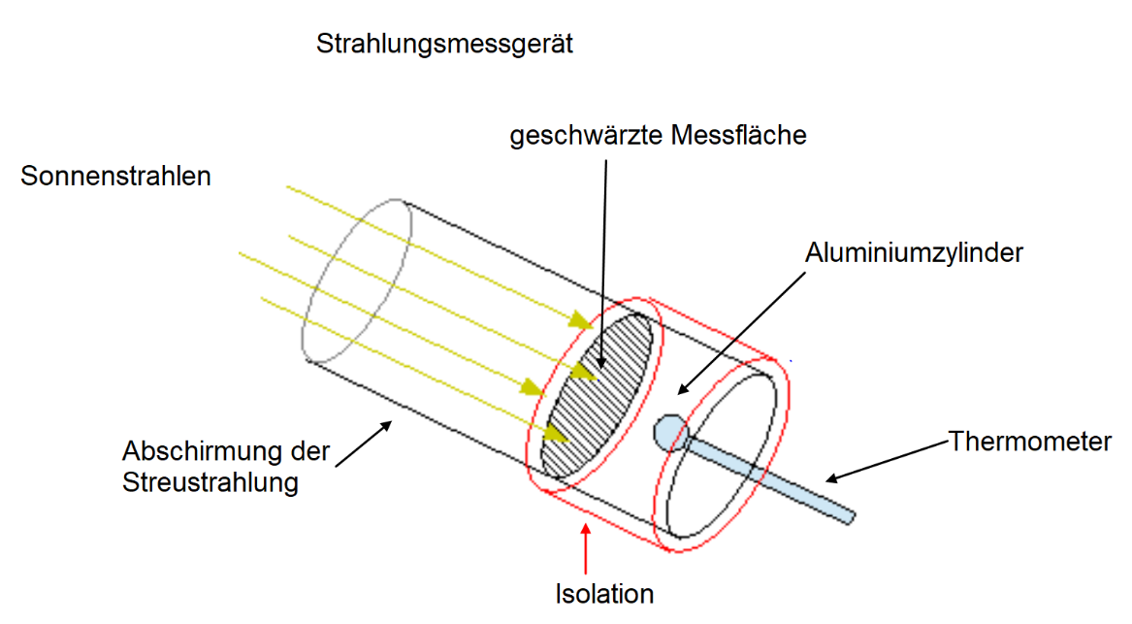Für die Wärmeleistung gilt:

Abbildung 12.2 Bestimmung der Strahlungsleistung auf der Erde, eigenes Bild

$$P_{Wärme}=\frac{c_{Al}∙m_{Zylinder}∙∆ϑ}{t}$$

Berechnet man die Messfläche in Quadratmetern A, so ergibt sich für die pro 1m² aufgenommene Wärmeleistung:

$$\frac{P_{Wärme}}{A}=\frac{c_{Al}∙m_{Zylinder}∙∆ϑ}{t∙A}$$

Setzen wir die berechnete Wärmeleistung gleich der ankommenden Strahlungsleistung, so gilt:

$$L\left(r\right)=\frac{P_{Wärme}}{A}=\frac{c_{Al}∙m_{Zylinder}∙∆ϑ}{t∙A}$$

Und damit ergibt sich die Strahlungsleistung oder Leuchtkraft der Sonne zu:

$$L_{⊙}=L\left(r\right)∙4∙π∙{\left(1AE\right)}^{2}=\frac{c_{Al}∙m_{Zylinder}∙∆ϑ}{t∙A}∙4∙π∙{\left(1AE\right)}^{2}$$

Genaugenommen müsste diese Messung über der Erdatmosphäre stattfinden, da durch Absorption in der Erdatmosphäre nicht die ganze Wärmestrahlung auf der Oberfläche ankommt. Besitzt die Schule oder die Eltern eines Kursteilnehmers zufälligerweise eine Photovoltaikanlage, so kann man den Mittelwert der Messwerte dieser Anlage für die auf der Oberfläche ankommende Strahlungsleistung nehmen und mit dem gängigen Wert der Solarkonstanten $S_{⊙}=1367 \frac{W}{m²}$, den man einfach angibt, vergleichen. An dieser Stelle kann man dann auch gleich die Effektivität von Photovoltaikanlagen diskutieren, und dabei die sinnvolle Größe von Photovoltaikanlagen auf Hausdächern abschätzen. Die Kursteilnehmer sollen ja auch praktisches Wissen mit nach Hause nehmen.

Für unsere Sonne erhält man durch Einsetzen der Solarkonstanten für L(r):

$$L_{⊙}=1361\frac{W}{m²}∙4∙π∙{\left(149,6∙{10}^{9}m\right)}^{2}≅3,828∙{10}^{26}W$$

D. h. unsere Sonne liefert eine Energie von 3,83 · 1026J pro Sekunde. Da sich diese Energiemenge niemand so richtig vorstellen kann, versuche ich immer diese Menge auf irdische Verhältnisse zu transformieren.

Als Vergleichswert eignet sich z. B. der Weltenergiebedarf an Primärenergie. Dieser betrug 2021 ca. 600 · 1018J. Vergleicht man dies mit der Energie, die die Sonne in 1 Sekunde abgibt, 3,85 · 1026J

so würde sich der Energiebedarf der Menschheit im Jahre 2021, mit der von der Sonne in 1 Sekunde erzeugten Energie 638000 Jahre lang decken lassen.

Über die Leuchtkraftformel:

$$L=σ∙A∙T^{4}=σ∙4∙π∙R²∙T^{4}$$

Lässt sich aus der Leuchtkraft die Oberflächentemperatur der Sonne ermitteln:

$$T^{4}=\frac{L_{⨀}}{σ∙4∙π∙{\left(R_{⨀}\right)}^{2}}$$

$$T=\sqrt[4]{\frac{L_{⨀}}{σ∙4∙π∙{\left(R_{⨀}\right)}^{2}}}=\sqrt[4]{\frac{3,828∙{10}^{26}Wm²K^{4}}{5,6705∙{10}^{-8}W∙4∙π∙{\left(696000000m\right)}^{2}}}≅5770K$$

Welchen Aggregatszustand haben uns bekannte Materialien bei dieser Temperatur?

Bei dieser Temperatur sind alle bekannten Materialien gasförmig. D. h. die Sonne ist eine Kugel aus gasförmigen Stoffen.